ПАМЯТКА для родителей по энтеровирусной инфекции
Энтеровирусные инфекции (ЭВИ) - группа острых заболеваний, вызываемых энтеровирусами, и характеризующаяся многообразием клинических проявлений от легких лихорадочных состояний до тяжелых менингоэнцефалитов, миокардитов.
Максимальная заболеваемость регистрируется в летне-осенние месяцы.
Энтеровирусы устойчивы во внешней среде и длительное время могут сохраняться в сточных водах, плавательных бассейнах, открытых водоемах, предметах обихода, продуктах питания (молоко, фрукты, овощи). Вирус быстро погибает при прогревании, кипячении.
ЭВИ характеризуются высокой контагиозностью (заразностью) и быстрым распространением заболевания.
Возможные пути передачи инфекции: воздушно-капельный, контактно-бытовой, пищевой и водный.
Серозный вирусный менингит является наиболее типичной и тяжелой формой энтеровирусной инфекции.
Источником инфекции являются больные и вирусоносители, в том числе больные бессимптомной формой.
Заболевание начинается остро с подъема температуры тела до 39-40 градусов.
Появляется сильная головная боль, головокружение, рвота, иногда боли в животе, спине, судорожный синдром, нерезко выраженные катаральные проявления со стороны ротоглотки, верхних дыхательных путей.
При появлении аналогичных жалоб необходимо срочно изолировать больного, т.к. он является источником заражения для окружающих, и обратиться к врачу.
Учитывая возможные пути передачи, меры личной профилактики должны заключаться в соблюдении правил личной гигиены, соблюдении питьевого режима (кипяченая вода, бутилированная вода), тщательной обработке употребляемых фруктов, овощей и последующим ополаскиванием их кипятком.
Следует избегать посещения массовых мероприятий, мест с большим количеством людей (общественный транспорт, кинотеатры и т.д.).
Рекомендуется влажная уборка жилых помещений не реже 2 раз в день, проветривание помещений.
Ни в коем случае не допускать посещения ребенком организованного детского коллектива (школа, детские дошкольные учреждения) с любыми проявлениями заболевания.

Памятка для родителей: Профилактика энтеровирусной инфекции



Что такое энтеровирусная инфекция?
Энтеровирусная инфекция – инфекционное заболевание, вызываемое определенным видом вируса. Энтеровирус входит в группу кишечных вирусов. Имеет много разновидностей (серотипов). Они способны поражать многие ткани и органы человека (центральная нервная система, сердце, легкие, печень, почки и др.) и это определяет значительное клиническое многообразие вызываемых ими заболеваний.
Заболевание носит сезонный характер, вспышки возникают в весеннее-летний и летнее-осенний периоды. Заражение происходит через воду, продукты питания, а также испражнения больного, через мельчайшие капельки слюны и мокроты при кашле и чихании. Очень часто заражение происходит при купании в открытых водоемах.
Энтеровирусы устойчивы во внешней среде: хорошо переносят низкие температуры (в условиях холодильника они сохраняются в течение нескольких недель), в водопроводной воде выживают до 18 дней, в речной воде – около месяца, в очищенных сточных водах – до двух месяцев, а также на предметах обихода, продуктах питания (молоко, фрукты, овощи). Вирус быстро погибает при прогревании, кипячении, при воздействии хлорсодержащих препаратов, ультрафиолетового облучения.



Как проявляется инфекция?
Вирус поражает все органы и ткани, но, в основном, страдает нервная ткань, сердце, печень, поджелудочная железа, мышечная ткань, глаза. Заражаться может каждый, но чаще болеют дети.
Заболевание начинается с повышения температуры до 38-40˚ С, слабости, головной боли, тошноты, рвоты, светобоязни. Эти симптомы могут сопровождаться болями в области сердца, живота, мышцах, боли в горле, герпетическими высыпаниями на дужках и миндалинах. В некоторых случаях наблюдаются катаральные явления со стороны верхних дыхательных путей, насморк, кашель. На 1-2 день болезни появляется сыпь, преимущественно на руках, ногах, вокруг и в полости рта, которые держатся в течение 24-48 часов (иногда до 8 дней) и затем бесследно исчезают.
Иногда могут развиться острые вялые параличи конечностей, судороги, дрожание конечностей, косоглазие, нарушение глотания, речи и др.

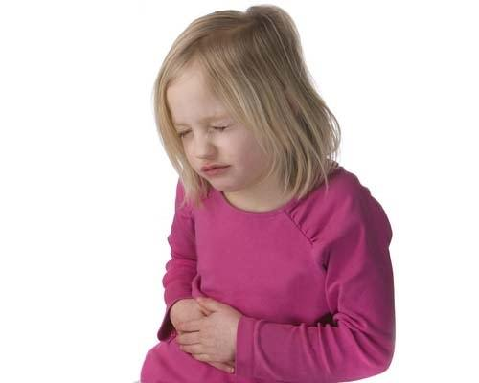

Что делать, если заболел?
В случае появления этих жалоб необходимо немедленно обратиться к врачу, не ждать, надеясь, что все пройдет, не пытаться самостоятельно лечиться. Необходимо срочно поместить больного в стационар, т.к. он может быть источником заражения людей, проживающих рядом.


Как себя защитить?
Меры неспецифической профилактики энтеровирусной инфекции такие же, как при любой острой кишечной инфекции — необходимо соблюдать следующие правила:
• Для питья использовать только кипяченую или бутилированную воду.
• Мыть руки с мылом перед каждым приемом пищи и после каждого посещения туалета, строго соблюдать правила личной и общественной гигиены.
• Перед употреблением фруктов и овощей их необходимо тщательно мыть с применением щетки и последующим ополаскиванием кипятком.
• Купаться только в официально разрешенных местах, при купании стараться не заглатывать воду.
• Не приобретать продукты у частных лиц и в неустановленных для торговли местах.
• Соблюдать правила личной гигиены.
При контакте с больным энтеровирусной инфекцией необходимо наблюдать за состоянием своего здоровья и проявлении каких-либо жалоб немедленно обратиться к врачу!
Помните, что заболевание легче предупредить, соблюдая элементарные меры профилактики, чем лечить!

